ГКОУ «Максатихинская школа-интернат»

Отчет
о проведении мероприятий в рамках всероссийского дня правовой помощи детям

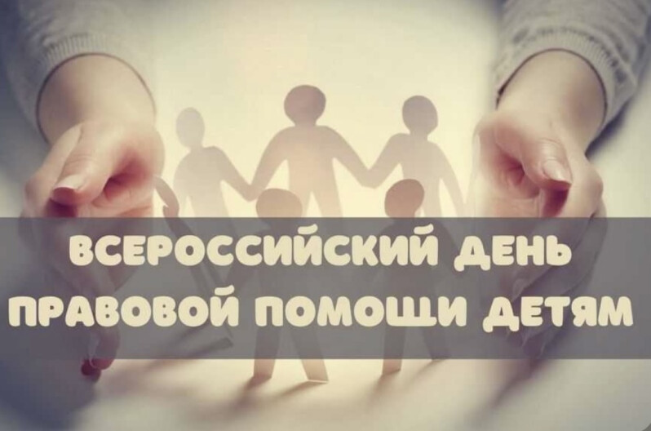

Провела: Ларионова Е.Н.

п. Володарка, 2024 год.
20 ноября 2024 года в России стартует Всероссийская акция «День правовой помощи детям», приуроченная к празднованию Всемирного дня ребенка.
Права ребенка — это набор законных и моральных прав, которые присущи детям как отдельной категории общества и направлены на защиту и обеспечение их благополучия, развития и безопасности
Права ребенка признаются и защищаются многочисленными международными и национальными нормативными актами.
В рамках всероссийского дня правовой помощи детям в 4 классе были проведены следующие мероприятия:
- Работа с презентацией.
Основная цель: дать детям общее представление об их правах, развивать правовое мировоззрение.
Задачи:
- Формировать представление о правах детей.
- развивать внимание, память, логическое мышление, развивать связную речь, обогатить словарь детей.
- воспитывать чувство самоуважения и уважение к другим людям.
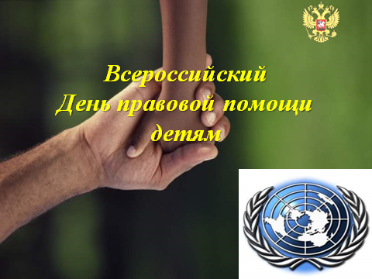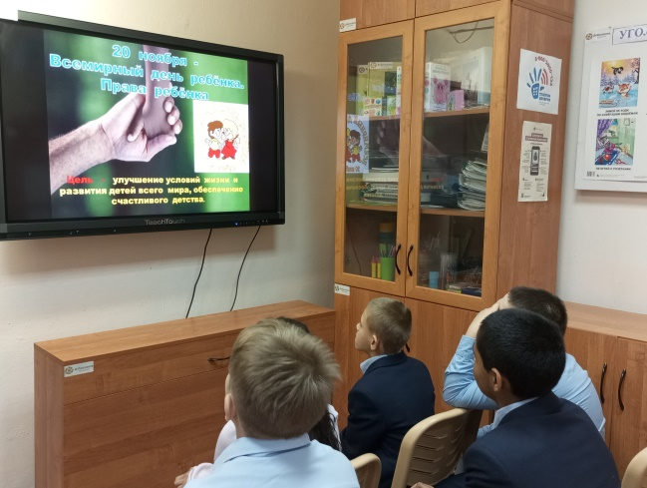
- Интерактивная игра «Я - ребёнок, я - человек!»
Цель: Познакомить детей с представлением о том, что они имеют неотъемлемые права, в частности, закрепленные в Конвенции о правах ребенка, научить применять их в жизни.
Задачи:
- познакомить учащихся с основными правами и свободами, изложенными в Конвенции о правах ребенка;
- на примере сказочных героев показать, как нарушаются права человека;
- помочь детям осознать, что нет прав без обязанностей, нет обязанностей без прав.
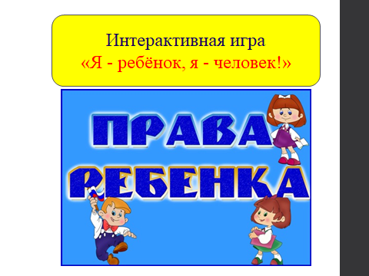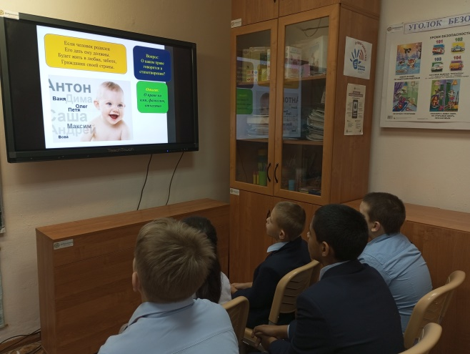
- Просмотр и обсуждение мультфильмов по правам детей:
«Смешарики», «Права детей» и «Азбука прав ребенка» (Информационно - познавательные минутки)
Основная цель: формирование нравственных представлений, качеств, норм поведения через просмотр и обсуждение мультфильмов.
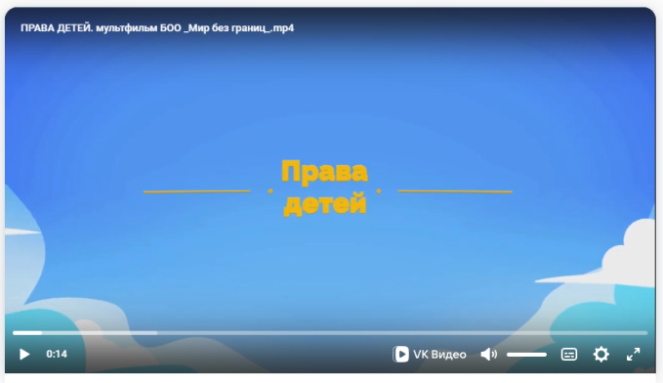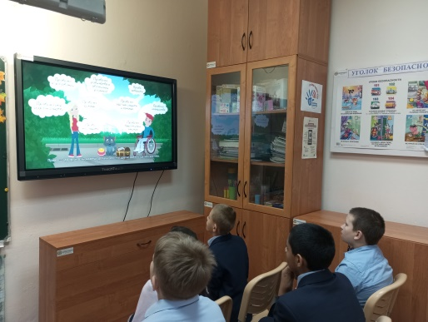
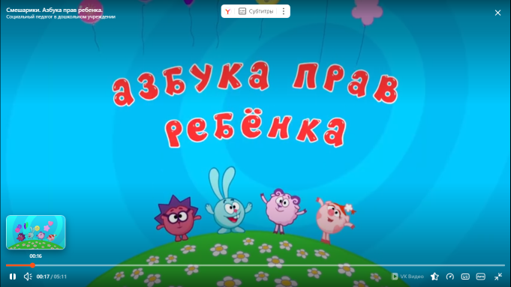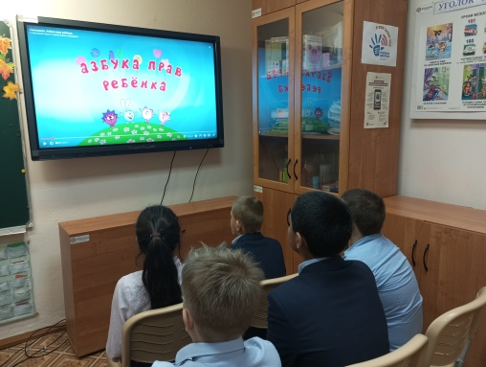
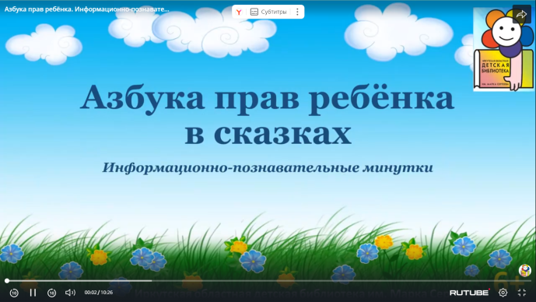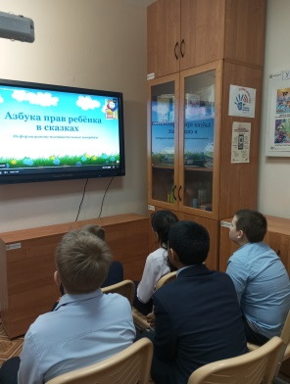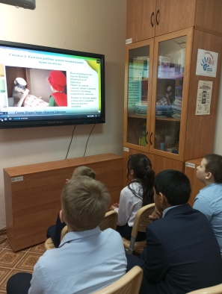

4.Конкурс детского рисунка «Я рисую свои права».
Цель – предоставить детям возможность выразить свои впечатления в рисунке; раскрытие творческих способностей и воображения детей;
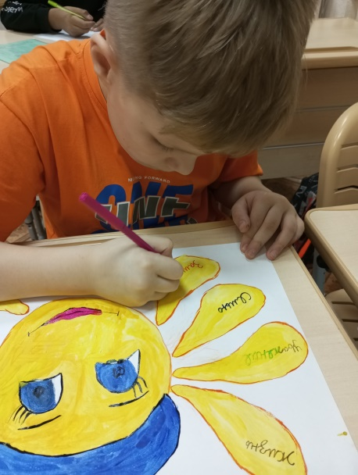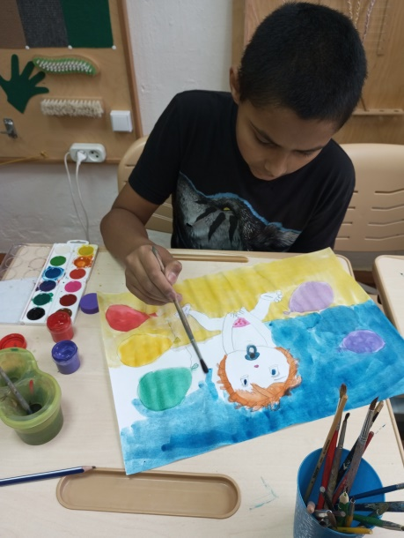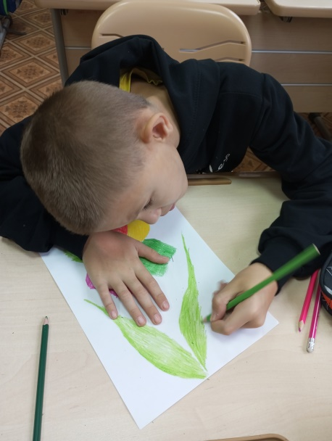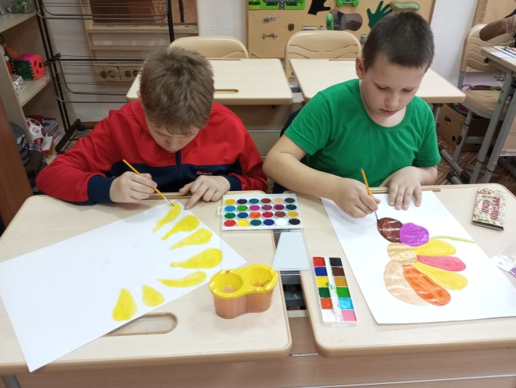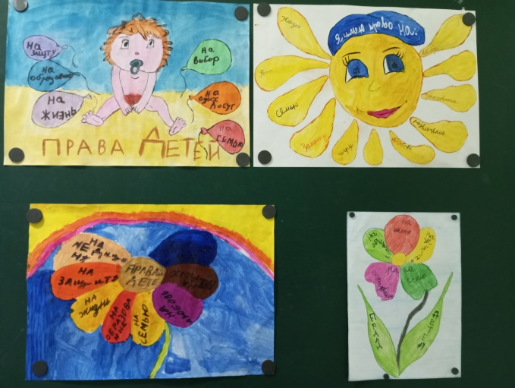
- Посещение книжной выставки «Тебе о праве - право о тебе»
Цель: познакомить читателя с наиболее интересными и значимыми книгами по конкретной теме, проблеме.
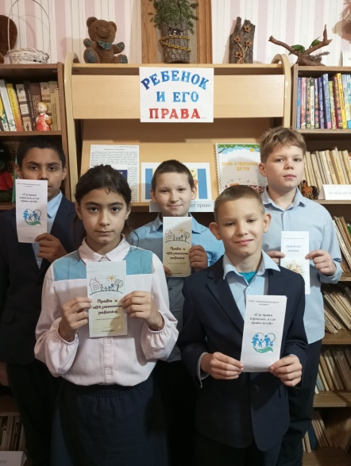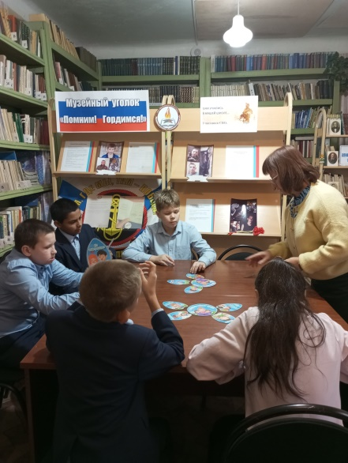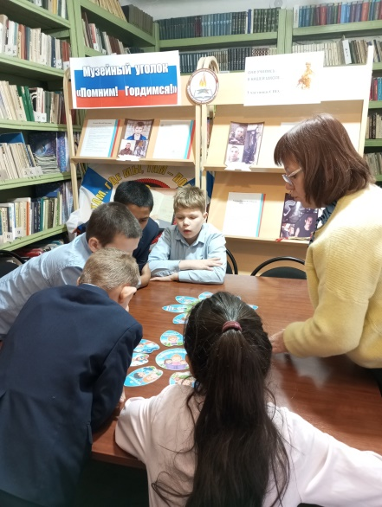
- Акция «Общероссийский телефон доверия» для детей и
подростков.
В рамках акции был создан буклет на тему «Телефон доверия».
Цель буклета – привлечь внимание аудитории и уложить максимум материала в минимум печатной площади.
